Croisière NEEL 45, un trimaran
TRIDENT
13.86 x 8.5 x 1.20 – 6T. 106 m² au près (pas de spi)

Du samedi 12 au vendredi 18 septembre 2020
De la Grand-Motte à la Grande-Motte – 131 NM.

Parcours de la semaine :

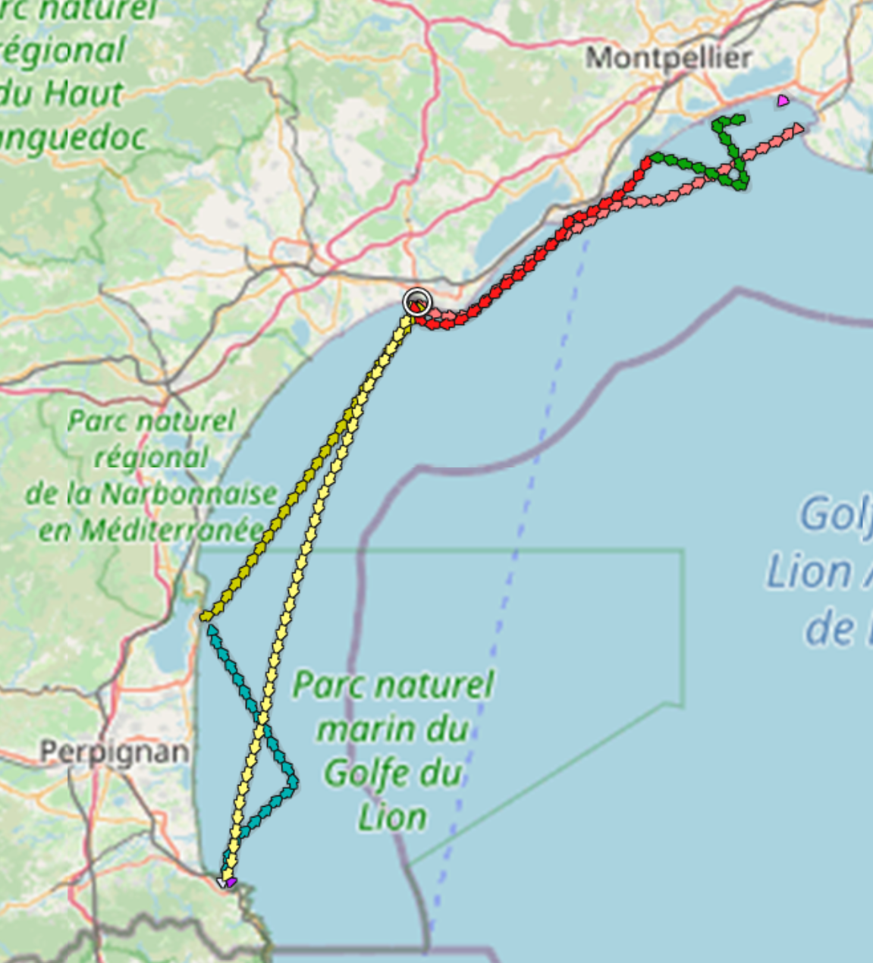

Samedi 12 septembre. La Grande-Motte à la plage de l'Etang de Vic
20.4 NM. W 18 nds et 7.7 (vent max et vitesse max).
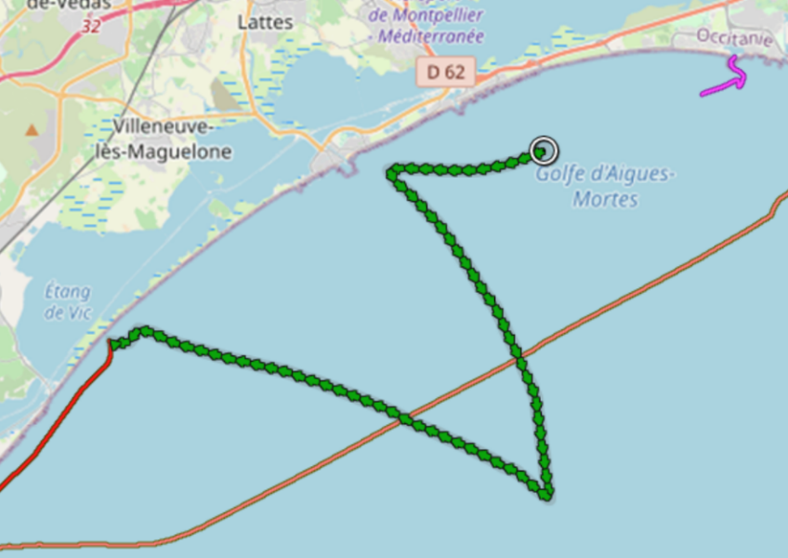
Larguons les amarres vers 11h35. Deux trois manœuvres dans le port pour sentir le bateau. 11h45, hissé la GV et déroulé le foc. La GV est immense et il faut du monde pour hisser à la main. On navigue une bonne heure au largue puis le vent refuse au moment où nous avons empanné, ou j'ai rien vu venir. 15h25, 18 nds de vent, il faut dérouler la trinquette (selon le mode d'emploi) et rouler le génois, pointe à 7.7 nds au près. On est un peu sous-toilé, je ne mettrai plus la trinquette en-dessous de 22-23 nds, mais enroulerai le génois.
Quel bateau. Quel bord magnifique . Nous mouillons l'ancre (la chaine est connectée à un bout par une épissure et le tout passe dans le guindeau sans souci (j'ai jamais vu, mais ça marche), baignades. Un peu de clapot. 30m pour 3.5m de hauteur d'eau cela devrait être bon , il a fallut décoder le codage sur la chaine.

Dimanche 13 septembre – Etang de Vic au Canal de Vias (Beach Farrette)

24 NM – SE 13 nds, 7.3
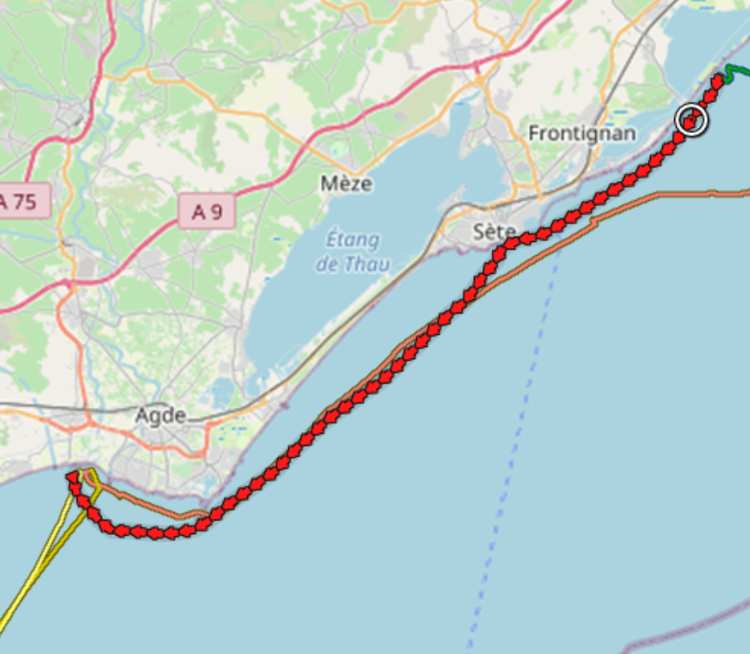
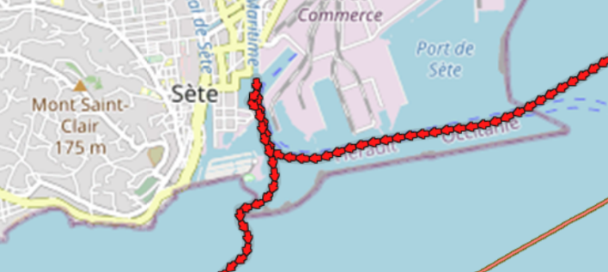
Nous levons l'ancre à midi (après avoir fait quelques courses à la Beach). Une heure de moteur, le vent se fait attendre. Nous passons dans le port de Sète, protégé par une longue digue imposante. Beau et chaud.
Il y a un gros bateau ODeep One qui devrait pomper l'eau de mer à 300m, la dessaler et la vendre en bouteille.
A 14h, nous pouvons hisser les voiles, un petit 10 nds en SE. Passons le Cap D'Agde, très touristique et avec plein de bateaux partout.
16h30, exercice de prise de ris. Facile, sans vagues et le système est très robuste. Mouillage par 3.8m de fond. Il y a un super mega mini-golf et un parc d'attractions en multicolores animées sur la plage Farrette. Une expédition est lancée avec beaucoup d'anticipation. Aaaarrrrrg, le mini-golf est fermé. Corona ou fin de saison ?

Lundi 14 septembre – Canal de Vias à Collioure
50 NM - 16 nds ESE, 9.0 (18nds de vent, près-petit largue).
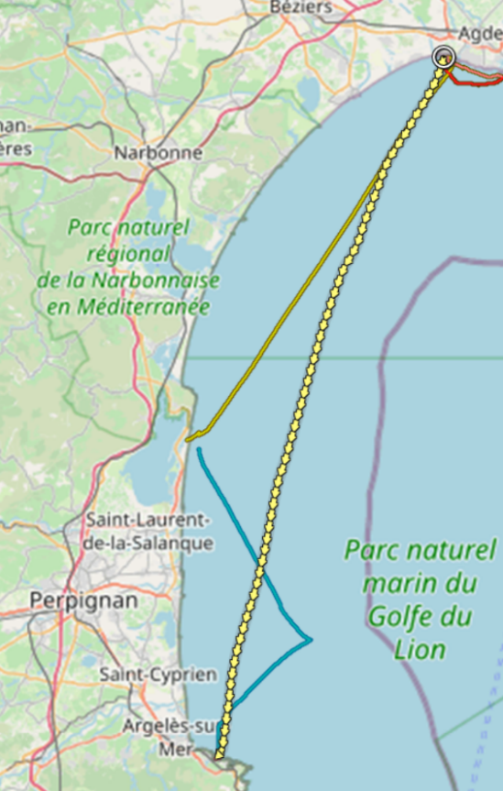
Levons l'ancre vers 11h00. 7.3 nds de vitesse, au portant par 12 nds de vent. Le vent se renforce gentiment au cours de la journée (annoncé 16nds). Ça déboule…Roulons le génois à deux points (au lieu de passer à la trinquette), puis un 1 ris dans la GV. Ca marche, bonne puissance. Le vent monte encore, , passons à la trinquette et prenons le 2ème ris. Ça commence à brasser et à devenir inconfortable (n'est-ce pas Pablo ?). Nous tirons jusqu'à la côte, on est un peu abrité pour rouler la trinquette et affaler la GV. Moteur et prise de coffre dans le joli petit port de Collioure. Le matin, on est taxé 45 € pour la nuit, fort de café. Très belle soirée avec les lumières sur l'église et le château.

Mardi 15 septembre – Collioure à Port-Leucate
26 NM – WNW 15, 5 nds, près. Brouillard
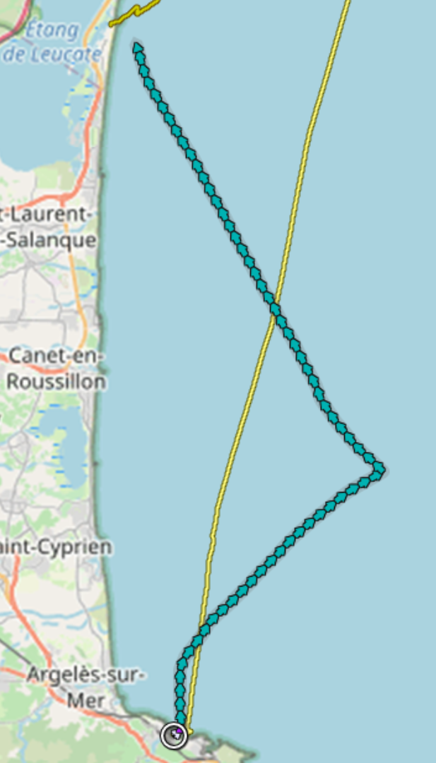
Nous sommes à mi-croisière , il faut remonter la colline (). Port-Leucate est le port d'attache du bateau et on peut ainsi y passer une nuit gratuite et on imagine avec tout le confort. Il fait très humide.
Le brouillard nous enveloppe rapidement. On se fie à l'AIS, nous estimons la visibilité à 200m et je ne suis même pas angoissé. Au milieu de l'après-midi, le soleil perce par endroit le brouillard puis prend entièrement le dessus.
Après 2h de moteur, nous nous amarrons le long du quai à l'entrée du port. Mais nous sommes trop loin de la prise de courant et du robinet d'eau. Nous serons à l'abri, mais comme au mouillage. Nous avons largement assez d'eau potable (600lt). Et les jeunes se baignent beaucoup et prennent peu de douches et les batteries tiennent incroyablement la charge (le bloc frigo tourne 24h/24). Le port n'est pas très sympa. Les voisins si.
Nous cherchons un resto et nous trouvons une petite guinguette créole (à 20 minutes du port) où on nous sert des moules à gogos sous des formes inédites (créoles, fromage). Douce nuit …

Mercredi 16 septembre – Port-Leucate au Clos de Via
31.6 NM ESE 9 nds, 6.3
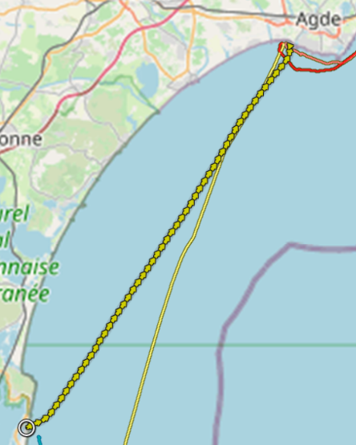
Nous sortons du port et prenons le petit déjeuner au large. Il fait frais à l'ombre, le bateau est très humide le matin. Rüss se met à l'eau et nage jusque sur la plage (env. 800m - il s'entraine pour un triathlon). Au retour, une patrouille de gendarmes sur un Zodiac l'intercepte. Nous pensons qu'il sera emmené au poste. Finalement, il peut reprendre la nage (ils lui ont dit de rester dans les limites de la plage, seul problème, il aimerait bien rejoindre notre bateau). Dans l'après-midi, nous passons au 2ème réservoir d'eau. Par ailleurs, des cumulus bourgeonnent, cela annonce l'orage, mais la météo nous indique seulement une probabilité de 20% le soir. On a l'impression de pluie sur la côte, mais en fin d'après-midi, et le haut des cumulus commence à s'étendre et le soleil perce derrières les nuages et éclaire la côte. Le risque d'orage s'estompe. Joli mouillage le long de la plage., à l'abri du clapot.

Jeudi 17 septembre – Clos de Via – Baie de l'Espiguette
36 NM – SSW 8, 5.3
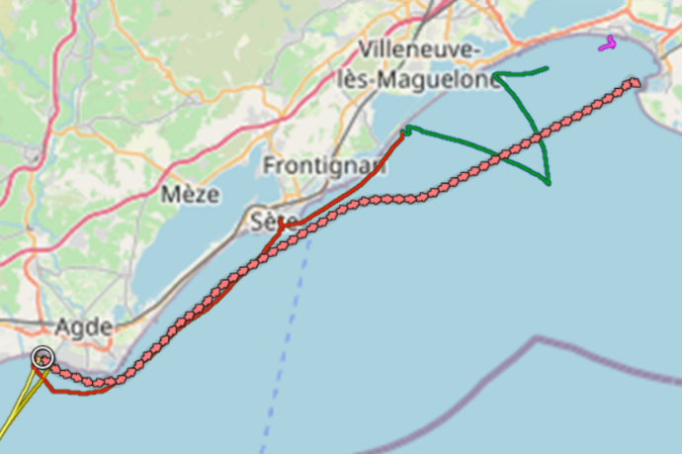
Rosée abondante le matin. Relevons l'ancre et déjeunons au large. Long bord GV et moteur. Il fait beau et chaud. Passons entre l'ile de Brescou et l'entrée du port. Nous hésitons encore si la destination est la Grande-Motte ou une autre. Le vent annoncé est d'E ou NE. Si on s'arrête pour la nuit avant la Grande-Motte, on va se faire secouer.
Pause baignade. Le vent se lève, grand-largue. Nous choquons les voiles au maximum (on déborde la GV sur le taquet extérieur) et on dépasse les 4 nds (avec 7-8 nds).
On peut lofer un peu et nous mettons le cap sur l'Espiguette, qui nous protégera bien du clapot. 18h, nous pouvons mouiller, le temps un peu couvert, bien des bateaux au mouillage, dont quelques canots moteurs. En début de nuit, nous ne restons qu'avec 2 voiliers. Très joli mouillage qui nous permet de profiter de la dernière nuit dans ce joli site.

Vendredi 18 septembre.
Pendant la nuit, je perçois quelques vagues inattendues. Puis le calme revient. Le matin, ciel couvert, il fait frais, le vent monte (17 nds sont annoncés dans l'après-midi). Nous traversons au moteur jusqu'à la Grande-Motte. Nous faisons le plein et le loueur nous guide jusqu'à la place avec son semi-rigide imposant. Il fait beau et chaud. Le vent souffle à 16 nds en NE. Une perturbation arrive, le bon moment de rentrer.
Fin de la croisière.
Équipage : Raphael H., Andreas F., Pascal F., Pablo S. et Nikolai P.
Skipper : René B.

